Инструкция по подготовке и проведению экзамена в форме ОГЭ по иностранным языкам

Проведение экзамена по иностранным языкам осуществляется по следующей схеме: одновременно письменная часть и устная часть (раздел «Говорение») в один день.

На этапе подготовки ППЭ к экзамену руководитель образовательной организации совместно с руководителем ППЭ и техническим специалистом должны подготовить:
1. Аудитории проведения письменной части экзамена, оборудованные компьютерами (средствами воспроизведения аудиозаписи для проведения «аудирования»). По окончании письменной части аудитории письменной части могут быть использованы в качестве аудиторий сдачи устной части.
2. Аудитории подготовки.
3. Аудитории проведения устной части экзамена, в которых располагается ПК (ноутбук) с предустановленным программным обеспечением станции записи устных ответов, настроенными наушниками и микрофоном. Микрофон и наушники могут быть как совмещёнными, так и отдельно подключаемыми. Допускается использование встроенного в ноутбук микрофона при условии его работоспособности. Микрофон должен быть настроен на максимально качественный уровень записи звука.
Руководитель ППЭ совместно с руководителем образовательной организации должны заранее подготовить схему распределения участников экзамена после проведения письменной части по аудиториям подготовки и аудиториям устной части экзамена, ознакомить с ней члена ГЭК и организаторов, привлекаемых к проведению экзамена на этапе проведения инструктажа.
Если в ППЭ проводится экзамен по нескольким иностранным языкам, то для них подготавливаются разные аудитории письменной и устной частей экзамена. Аудитории подготовки для участников по разным экзаменам могут совпадать.

Для проведения экзамена привлекаются следующие категории работников ППЭ:
1. Руководитель ППЭ – один человек на ППЭ,
2. Организатор в аудитории письменной части – 2 человека на одну аудиторию проведения письменной части,
3. Организатор в аудитории подготовки (допускается переход на эту роль организаторов из аудитории проведения письменной части после ее завершения),
4. Организатор в аудитории устной части – 1 человек на одну аудитории проведения устной части,
5. Организатор вне аудитории – один человек на две аудитории экзамена
6. Технически специалист – один человек на ППЭ,
7. Член ГЭК – не менее одного на ППЭ

Проведение ОГЭ по иностранным языкам. Письменная часть.
Письменная часть экзаменационных работ ОГЭ по иностранным языкам состоит из четырех разделов, в том числе раздела «Аудирование», все задания которого записаны на аудионоситель.
Аудитории, выделяемые для проведения раздела «Аудирование», оборудуются средствами воспроизведения аудиозаписи.
Для выполнения заданий раздела «Аудирование» технические специалисты настраивают средство воспроизведения аудиозаписи так, чтобы было слышно всем участникам ОГЭ. В воспроизводимой записи присутствуют все необходимые паузы. Остановка и повторное воспроизведение аудиозаписи запрещаются. Во время аудирования участникам ОГЭ не рекомендуется задавать вопросы или выходить из аудитории, так как шум может затруднить восприятие записи другими участниками экзамена. После окончания звучания записи участники ОГЭ приступают к выполнению экзаменационной работы.
Время проведения письменной части – 2 часа (120 минут). Для участников экзамена с ОВЗ – 3 часа 30 минут (210 минут).

По завершении письменной части экзамена участник экзамена сдаёт все экзаменационные материалы письменной части (КИМ, бланки ответов, черновики) и получает от организатора в аудитории письменной части именной бланк для устной части (раздел «Говорение»), который содержит информацию об индивидуальном (уникальном) номере участника экзамена. Также, организатор в аудитории письменной части должен вписать в бланк устной части участника экзамена четырехзначный номер варианта (в любом свободном месте в бланке). С этим бланком участник экзамена проходит в аудиторию подготовки, где дожидается своей очереди для сдачи устной части экзамена. Организатор в аудитории подготовки должен вписать в бланк для устной части участника экзамена номер аудитории устной части экзамена. Организаторы вне аудитории проводят участников экзамена из аудиторий подготовки в аудитории сдачи устной части экзамена.

ОГЭ по иностранным языкам. Устная часть.
При проведении ОГЭ по иностранным языкам в экзамен, помимо письменной части, также включается раздел «Говорение», устные ответы на задания которого записываются в специальном программном обеспечении (инструкция для ПО устной части иностранных языков прилагается).
Порядком не предусмотрен отказ участников ОГЭ по иностранным языкам
от выполнения заданий раздела «Говорение».
Процедура проведения устной части экзамена включает выполнение 3-х заданий:
чтение вслух небольшого текста (время на подготовку – 1,5 минуты, время выполнения задания – 2 минуты);
участие в условном диалоге-расспросе (вопросы диалога записаны
на аудионоситель, время ответа на каждый вопрос не более 40 секунд);
монологическое высказывание на определенную тему с опорой на план (время
на подготовку – 1,5 минуты, время выполнения задания – 2 минуты).
Общее время ответа одного участника ОГЭ (включая время на подготовку) – 15 мин. Для участника с ОВЗ данное время увеличивается до 45 минут.
Каждое последующее задание выдается после окончания выполнения предыдущего задания. Все время ответа ведется аудиозапись.
Использование участниками ОГЭ по иностранным языкам (раздел «Говорение») листов бумаги для черновиков запрещено.
Для проведения устной части экзаменов используется два типа аудиторий:
а) аудитория подготовки, в которой участники ожидают своей очереди сдачи экзамена. Дополнительное оборудование для аудиторий подготовки не требуется;
б) аудитория проведения, в которой проводится выполнения участниками заданий устной части иностранного языка с использованием персонального компьютера и специального ПО.
В день проведения устной части экзамена в ППЭ должен присутствовать технический специалист.
В аудитории подготовки допускается рассадка по два человека за одну парту. Таким образом, количество участников экзамена в аудитории подготовки ограничивается вместимостью аудитории с учетом рассадки по два человека за одну парту.
Обучающиеся приглашаются в аудитории проведения для выполнения заданий устной части и записи устных ответов на задания КИМ.
Сопровождение участников экзамена из аудитории подготовки в аудиторию проведения осуществляется организатором вне аудитории.
В аудитории проведения устной части экзамена должен находится только один участник экзамена.
В аудитории проведения участник занимает рабочее место.
Участник нажимает на ПК в программе станции записи устных ответов кнопку «Новый участник», в новом окне вносит свой идентификационный номер и номер варианта письменной части. Участник экзамена должен убедиться, что после проведенных действий на экране отобразились его фамилия, имя и отчество. Далее, участник действует по подсказкам ПО станции записи устных ответов и приступает к выполнению заданий устной части.
Внимание! Если в аудитории устной части экзамена сдает раздел «Говорение» участник с ОВЗ, то на этапе подготовки рабочего места технический специалист должен поставить «галочку» ОВЗ.

После проведения устной части экзамена участник средствами ПО прослушивает данные им ответы, если его удовлетворяет качество записи, то участник расписывается в «ведомости проведения экзамена/устная часть (Форма ВФ-11)» напротив своего индивидуального номера участника. Организатор в аудитории устной части ставит свою подпись в «ведомости проведения экзамена/устная часть (Форма ВФ-11)» и в бланке для устной части участника экзамена в поле «устная часть сдана»

В случае если участника не удовлетворяет качество записи, то организатор в аудитории совместно с членом ГЭК должны прослушать данные участником ответы, если плохое качество записи подтверждается, участник экзамена должен заполнить акт о досрочном завершении экзамена совместно с членом ГЭК, руководителем ППЭ и техническим специалистом.
Пересдача устной части экзамена для данного участника предусмотрена в резервный день согласно единому расписанию.

Если в аудитории устной части происходит технический сбой (перезагрузка ПК и т.п.) участник вправе сдать устную часть, указав повторно в станции записи ответов номер другого варианта. Либо, по желанию участника, повторно сдать устную часть экзамена можно в резервный день, при этом ему необходимо заполнить акт о досрочном завершении экзамена совместно с членом ГЭК, руководителем ППЭ и техническим специалистом.

После того как участник в аудитории проведения устной части закончил выполнение работы, в аудиторию проведения из аудитории ожидания приглашается новый участник.
По окончании сдачи экзамена всеми участниками ОГЭ аудиозаписи ответов отгружаются в РЦОИ средствами ПО станции записи устных ответов в присутствии члена ГЭК и сверяются с «ведомостями проведения экзамена/устная часть (Форма ВФ-11)» (во избежание утери аудиозаписи ответов).
Инструкция по установке и настройке программного обеспечения станции записи устных ответов основного государственного экзамена по иностранным языкам

Раздел 1. Установка программного обеспечения
Для установки программного обеспечения необходимо запустить файл «ExamService2024.msi». Установка производится автоматически и не требует участия пользователя. По завершению установки на рабочем столе появится ярлык для запуска установленного программного обеспечения.
Рисунок 1. Каталог с дистрибутивом программного обеспечения
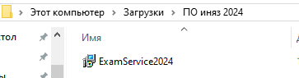
Рисунок 2. Ярлык для запуска программного обеспечения

Раздел 2. Подготовка КИМ на рабочем месте участника экзамена
- Перед запуском программы необходимо отключить механизмы защиты антивирусного программного обеспечения. Помимо этого, необходимо убедиться, что к компьютеру подключен лишь один микрофон. В случае несоблюдения, описанного выше, программа завершится с ошибкой на этапе тестирования участником микрофона.
Рисунок 3. Окно подготовки рабочего места
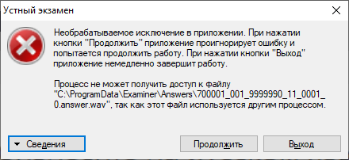
- Запустите программу посредством ярлыка на рабочем столе. После этого Вы увидите окно подготовки рабочего места участника экзамена.
Рисунок 4. Окно подготовки рабочего места
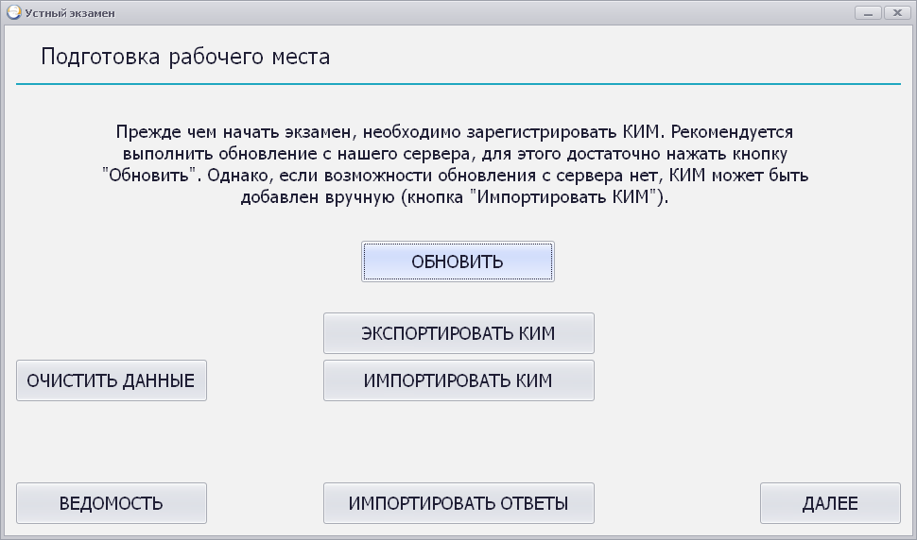

- На этапе подготовки рабочего места участника экзамена Вам необходимо следовать указанной в окне подготовки рабочего места инструкции:
- если рабочее место участника экзамена имеет постоянное подключение к сети «Интернет», то Вам необходимо нажать кнопку «Обновить» и КИМ устной части автоматически загрузится в систему с сервера РЦОИ.
- если постоянный доступ с рабочего места участника экзамена невозможен, то КИМ должен быть загружен в систему вручную.

Внимание! КИМ для экзамена будет доступен и должен быть загружен в станцию записи устных ответов не позднее, чем за 1 день до экзамена.

Для этого Вам необходимо на ПК, на котором есть доступ в Интернет и установлено данное ПО, нажать кнопку «Обновить», после чего КИМ загрузится в систему. Далее,
Вам необходимо нажать кнопку «Экспортировать КИМ» и загрузить его на флэш- накопитель. Затем, необходимо с этого флэш-накопителя на всех ПК с установленными станциями записи ответов провести импортирование КИМа в систему, нажав на кнопку «Импортировать КИМ», выбрать файл КИМа и нажать кнопку «ОК».
После окончания экзамена на всех станциях без доступа в Интернет необходимо осуществить экспорт ответов на флэш-накопитель и загрузить эти ответы на станцию с доступом в Интернет для автоматической отправки их на сервер РЦОИ.
Рисунок 5. Импортирование КИМ
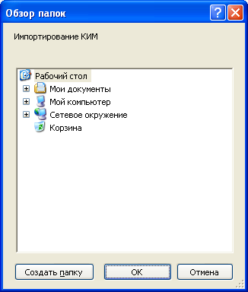
Если КИМ загружен успешно, Вы увидите надпись: «Данные обновлены». После этого Вам необходимо нажать кнопку «Далее».
Рисунок 6. Результат успешной загрузки КИМ
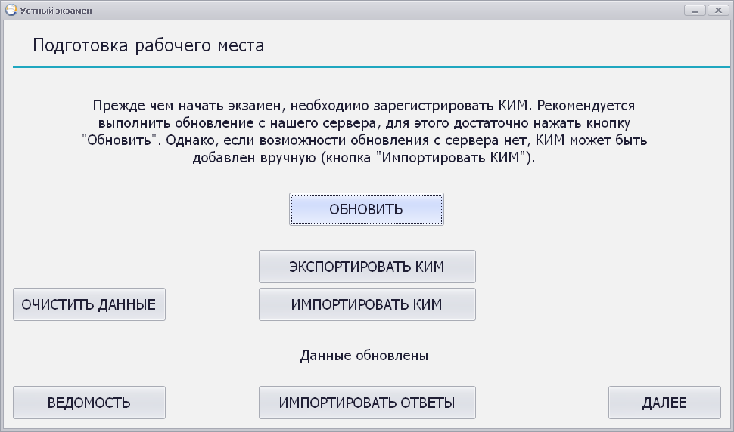

- Для завершения подготовки рабочего места Вам необходимо внести данные, которые вы увидите в соответствующем окне программы.

Рисунок 7. Окно ввода необходимых для начала экзамена данных
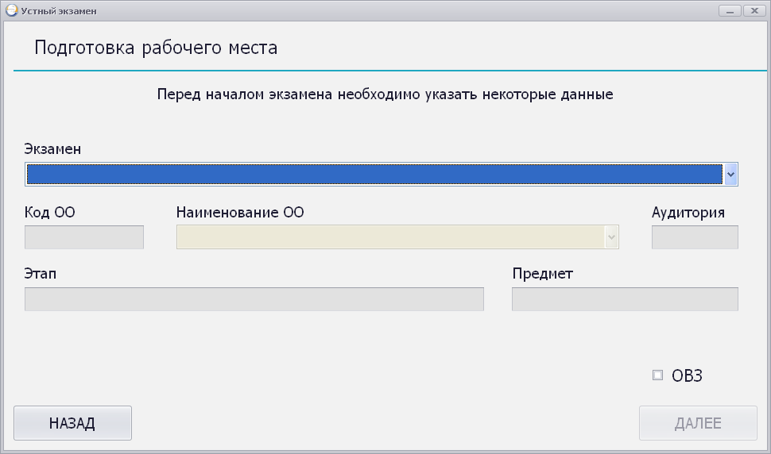

Раздел 3. Подготовка рабочего места участника экзамена
Для начала экзамена Вам необходимо поэтапно указать следующие данные в окне программы:
- Экзамен, устная часть которого будет проводиться на данной станции записи устных ответов. Экзамен выбирается в выпадающем списке «Экзамен». Если в ППЭ проводится несколько экзаменов в один день, то на каждый предмет должна быть настроена своя станция. Одну станцию разрешается использовать только для одного экзамена по одному предмету.
- Пункт проведения экзамена. Для этого Вам необходимо указать шестизначный код образовательной организации в поле «Код ОО» или выбрать её из выпадающего списка «Наименование ОО»
- Номер фактической аудитории проведения устной части экзамена.
- Если в ППЭ экзамена есть участники с ОВЗ, то для них необходимо настроить отдельную станцию записи устных ответов, при этом поставив флаг «ОВЗ».
После указания необходимых сведений следует нажать кнопку «Далее».

Рисунок 8. Окно завершившейся подготовки рабочего места
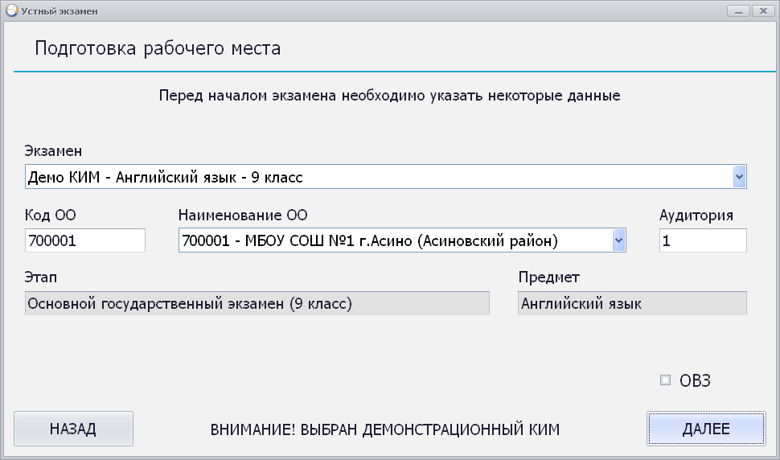

В случае наличия в списке экзаменов зашифрованных КИМ, требуется сначала расшифровать их. В случае использования станций, не имеющих доступ в Интернет, следует повторить процедуру импорта КИМ (либо ввести пароль, размещённый в разделе файлового обмена в личном кабинете ОО на сайте результатов ГИА).

Настоятельно рекомендуется использовать ручной ввод пароля для расшифровки КИМ в силу высокой загруженности канала связи в день проведения экзамена.

На станциях, имеющих доступ в интернет, нужно повторить процедуру получения КИМ.
Для начала экзамена Вам необходимо в следующем окне нажать кнопку «Новый участник».

Рисунок 9. Окно выбора нового участника экзамена
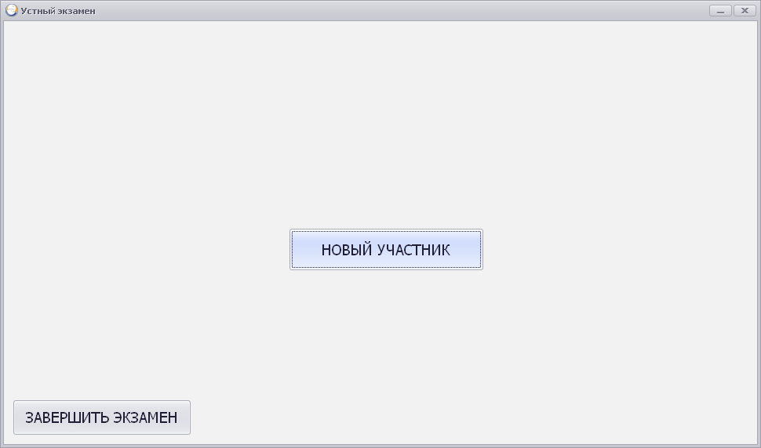

Раздел 4. Проведение экзамена
- Для начала экзамена участник должен ввести свой уникальный идентификационный номер. Если данные введены корректно, участник увидит свои ФИО. Далее участнику экзамена необходимо указать свой вариант.
Вариант устной части и письменной части экзамена должны совпадать. По окончанию ввода данных участника экзамена необходимо нажать кнопку «Далее».

Рисунок 10. Ввод регистрационных данных участника экзамена
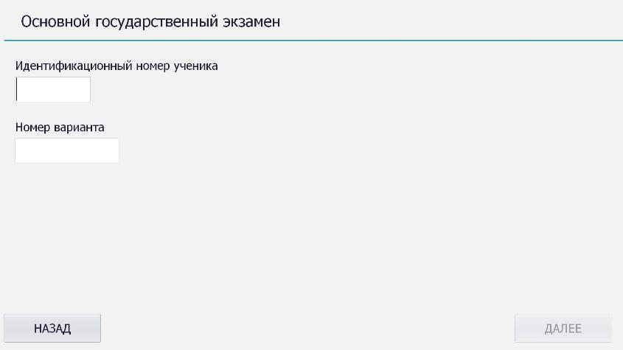
- В следующем окне участник увидит окно настройки уровня громкости воспроизведения звука. В случае необходимости участник может отрегулировать уровень громкости, используя соответствующий ползунок. Следом необходимо нажать кнопку «Далее».

Рисунок 11. Вид окна настройки громкости звука.
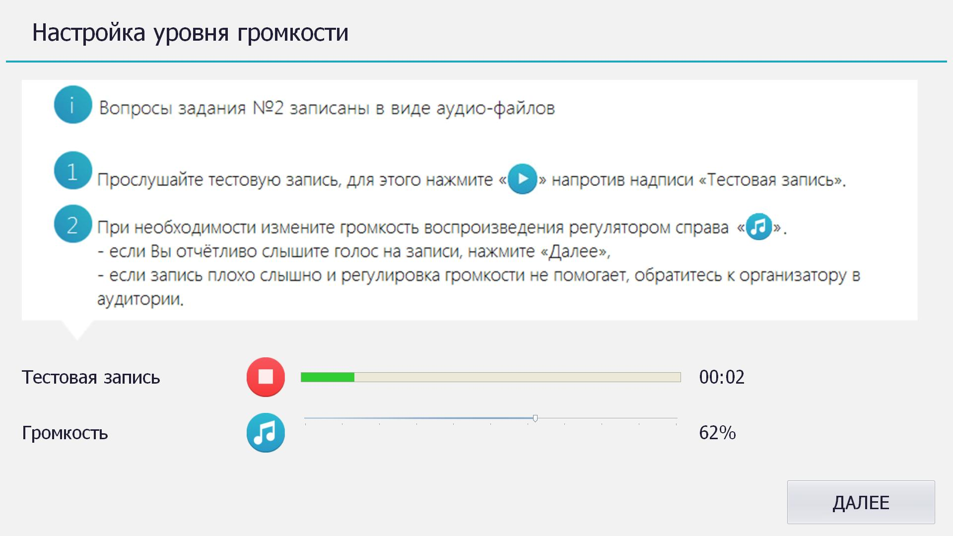

- В следующем окне участник должен еще раз проверить корректность введенных данных. Если данные корректны, то участник должен нажать соответствующую кнопку в правом нижнем углу экрана. Если данные не корректны, необходимо кликнуть по кнопке «Изменить» для коррекции введенных регистрационных данных. После коррекции данных необходимо нажать кнопку «данные корректны».

Рисунок 12. Корректность введенных данных
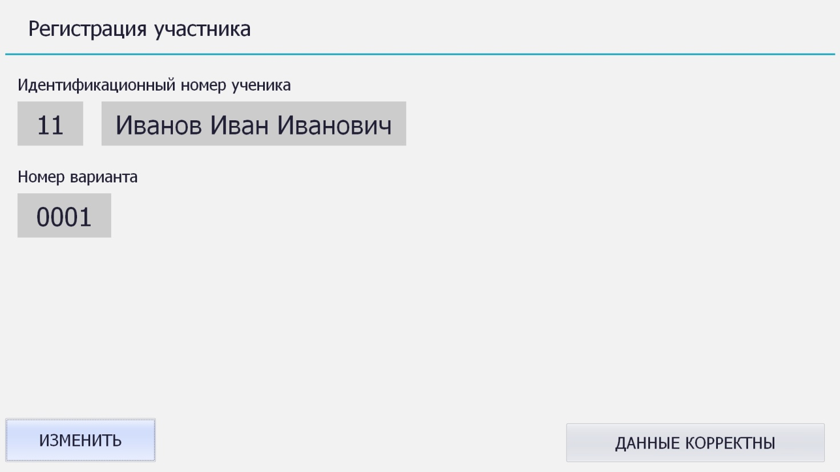

- Далее участнику предлагается осуществить тестовую запись и удостовериться в том, что оборудование работает. Во время выполнения тестовой записи участник должен назвать свои ФИО, индивидуальный (уникальный) номер участника экзамена (напечатанный на именном бланке для устной части) и пункт сдачи экзамена.

Рисунок 13. Окно выполнения тестовой записи
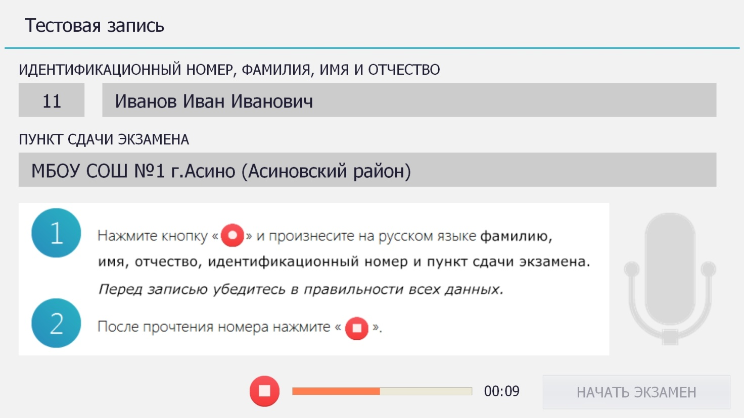

По завершению записи участнику предлагается прослушать сделанную им запись. Если качество записи удовлетворительное, то необходимо нажать кнопку «Далее». Если запись плохого качества, необходимо обратиться к техническому специалисту ППЭ для выполнения перенастройки оборудования.
После перенастройки оборудования, если таковая производилась, необходимо нажать кнопку «Повторная запись» и убедиться в качестве записи. Если запись удовлетворительного качества, необходимо нажать кнопку «Далее» и перейти в режим выполнения заданий и записи ответов.

Рисунок 14. Повторная тестовая запись
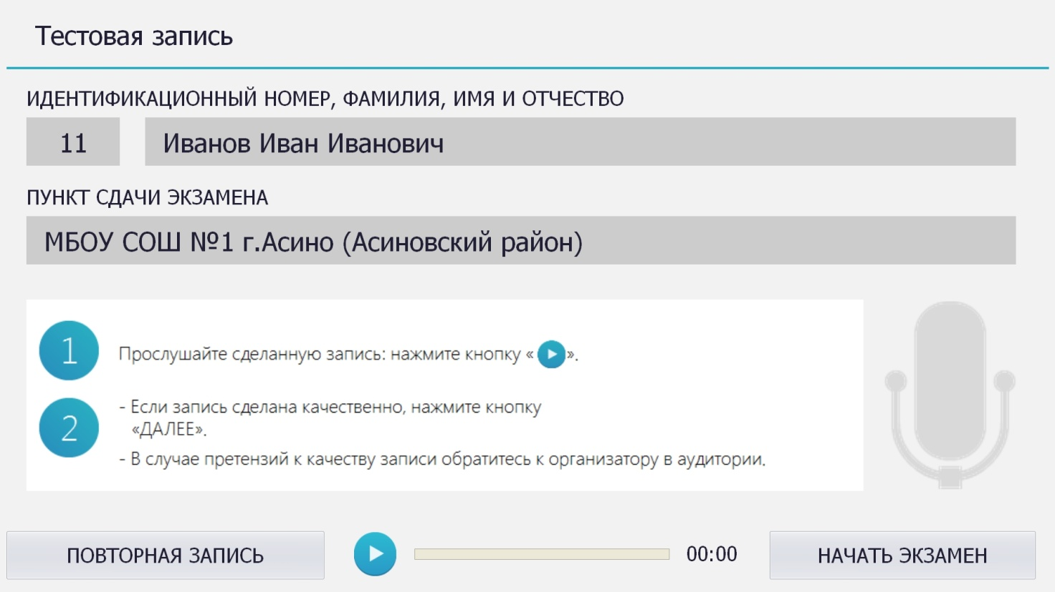
- Далее, участник видит 5-секундный отсчет времени и переходит в режим выполнения первого задания.

Рисунок 15. Вид окна с подготовкой к заданию 1
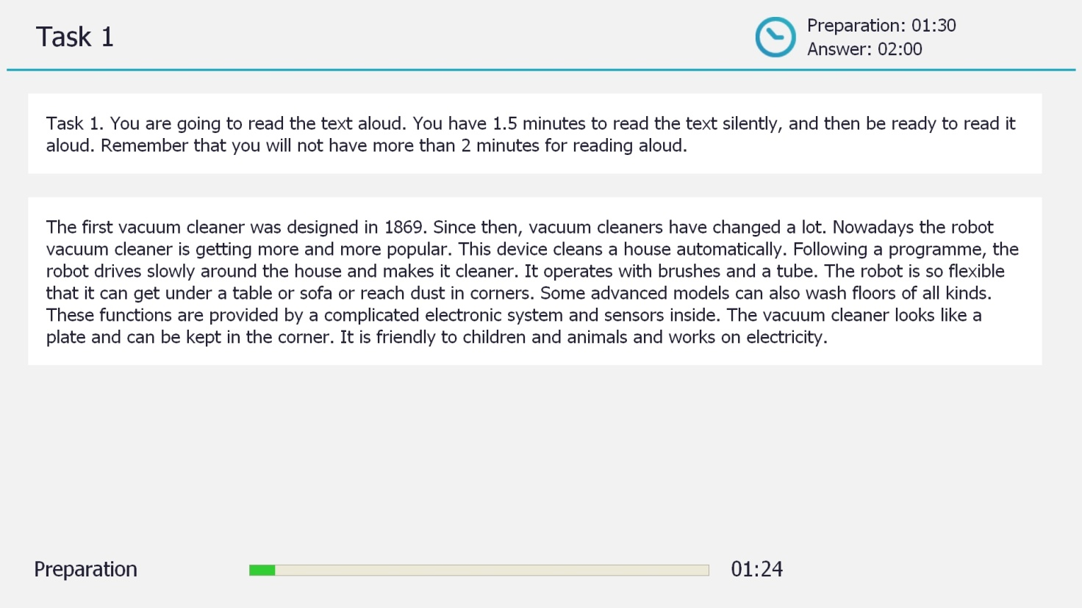

В правом верхнем углу экрана указано время, отведённое на подготовку к ответу и ответ на задание. После окончания времени на подготовку участник услышит сообщение о начале записи ответов. Если участник закончит ответ досрочно, то он может нажать соответствующую кнопку в правом нижнем углу экрана и перейти к следующему заданию. В противном случае выполнение следующего задания начнется сразу после окончания времени, отведенного на выполнение предыдущего задания.

Рисунок 16. Вид окна с выполнением записи ответа на задание 1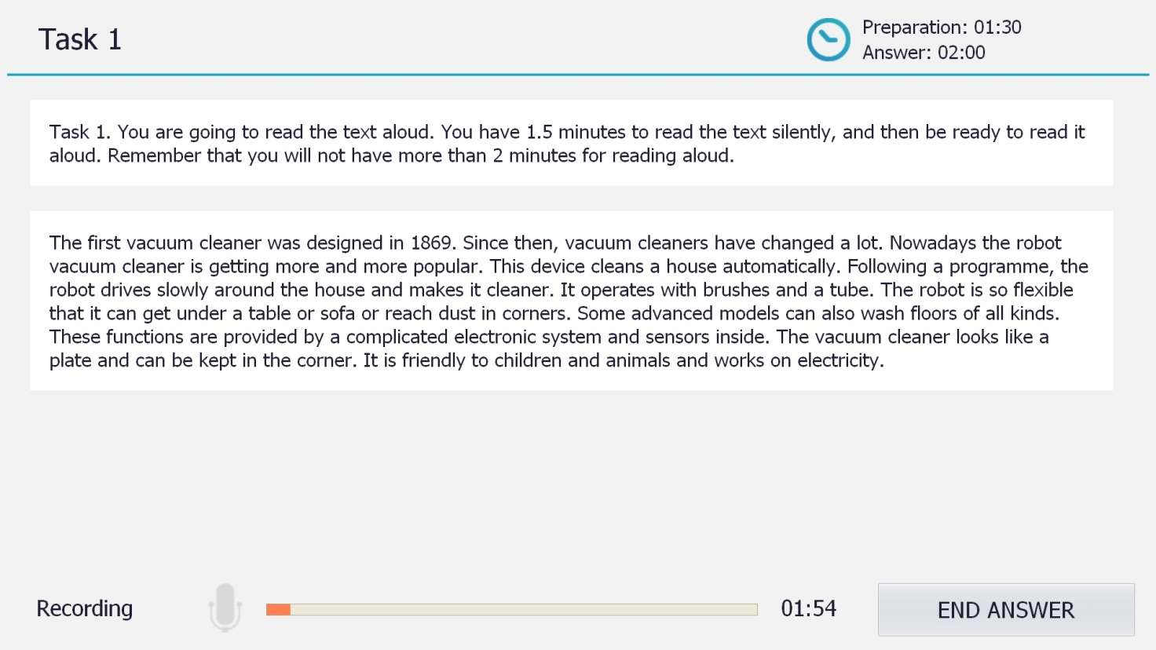

Далее участник переходит к выполнению задания 2. Здесь участник отвечает на 6 вопросов. Сначала участник услышит вопрос, затем, по окончанию вопроса, он услышит звуковой сигнал, сообщающий о начале записи ответа. На каждый ответ отводится 40 секунд.

Рисунок 17. Вид окна с выполнением записи ответов на вопросы к заданию 2
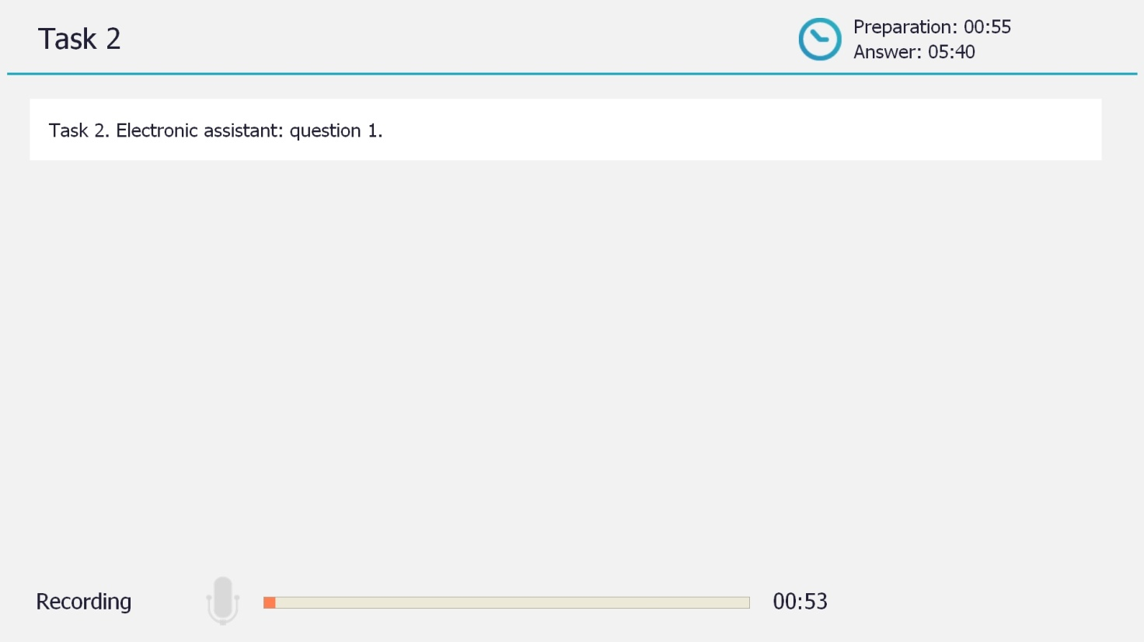

По окончанию задания 2 участник переходит к выполнению задания 3.
В правом верхнем углу экрана написано время, отведённое на подготовку к ответу и ответ на задание. После окончания времени, отведённого на подготовку, участник услышит сообщение о начале записи ответов.

Рисунок 18. Вид окна с подготовкой к заданию 3
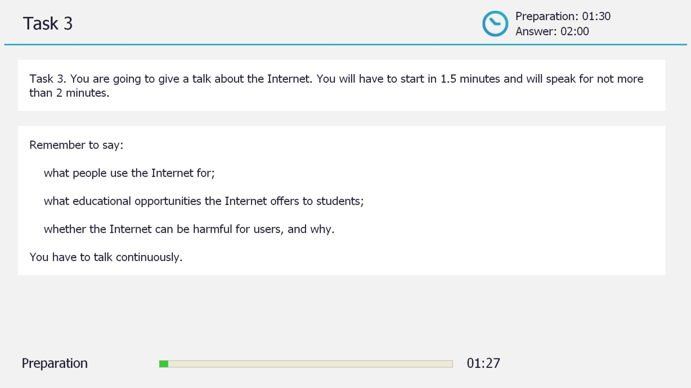

Рисунок 19. Вид окна с выполнением записи ответа на задание 3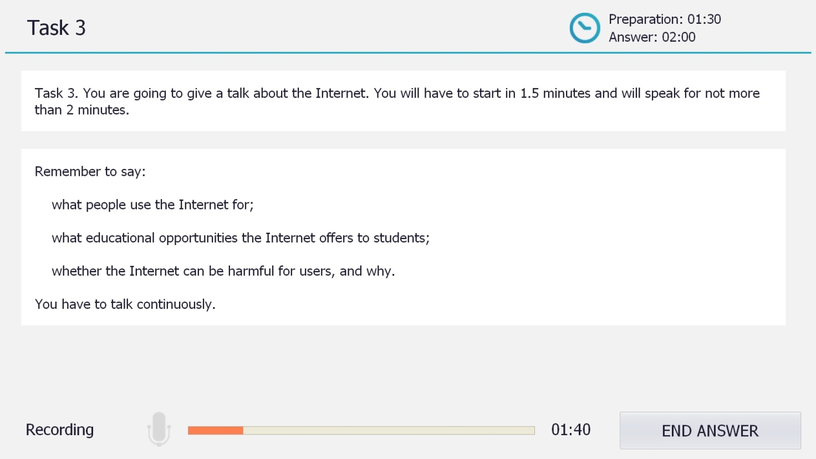

После окончания задания три участник автоматически перейдет к прослушиванию своих ответов.

Рисунок 20. Окно прослушивание ответов
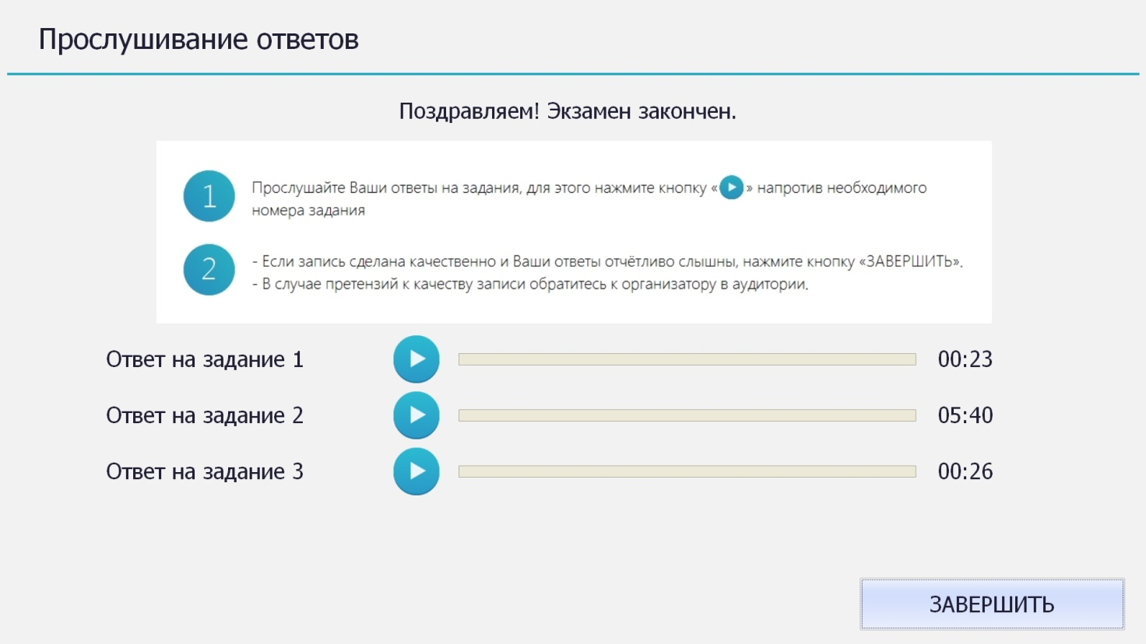

Далее участник должен удостовериться в качестве записанных ответов, и, если ответы записаны корректно, необходимо нажать кнопку «Завершить», если ответы или часть ответов не записаны или не надлежащего качества, необходимо обратиться к Члену ГЭК в ППЭ и подать апелляцию о нарушении процедуры проведения экзамен и прийти на пересдачу в резервный день.

После нажатия кнопки «Завершить» программа перейдет к подготовке рабочего места для нового участника экзамена. Для того, настроить рабочее место для нового участника необходимо нажать кнопку «Новый участник» в данном окне и выполнить пункты с 1 по 4 раздела 4 настоящей инструкции.

Рисунок 21. Окно завершения экзамена
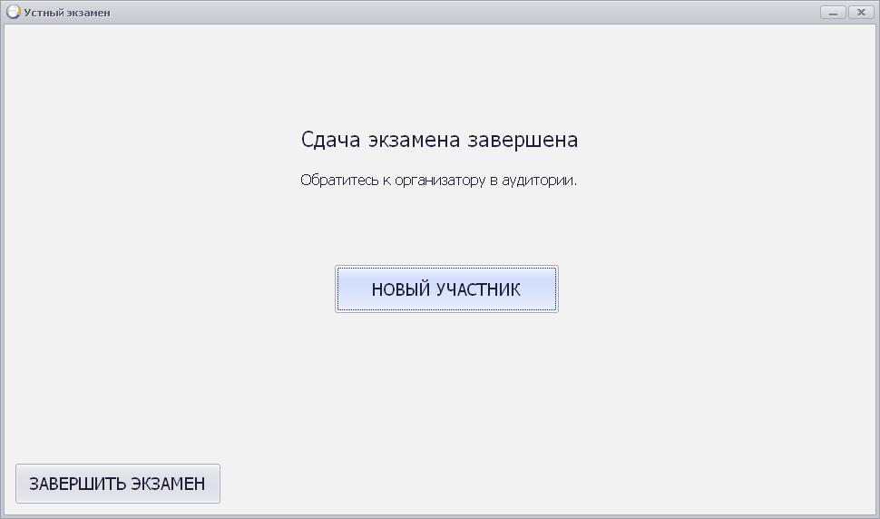

Раздел 5. Завершение экзамена.
По окончанию проведения экзамена в аудитории необходимо нажать на кнопку «Завершить экзамен».
Рисунок 22. Окно завершения экзамена

В появившемся окне необходимо нажать кнопку «Отчёт» и проверить статус загрузки ответов участников устной части на сервер РЦОИ.

Рисунок 23. Окно подготовки рабочего места
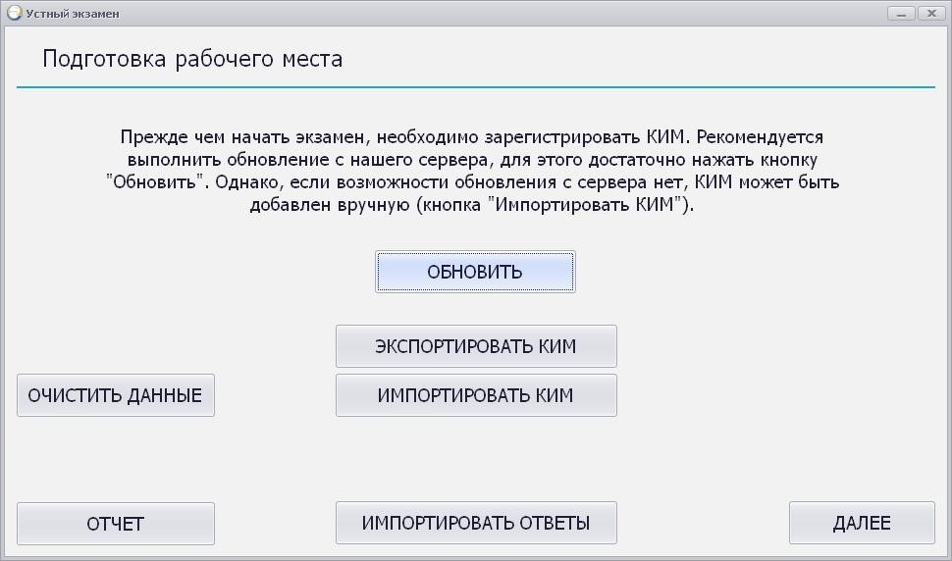

Рисунок 24. Окно проверки статуса загрузки записанных ответов
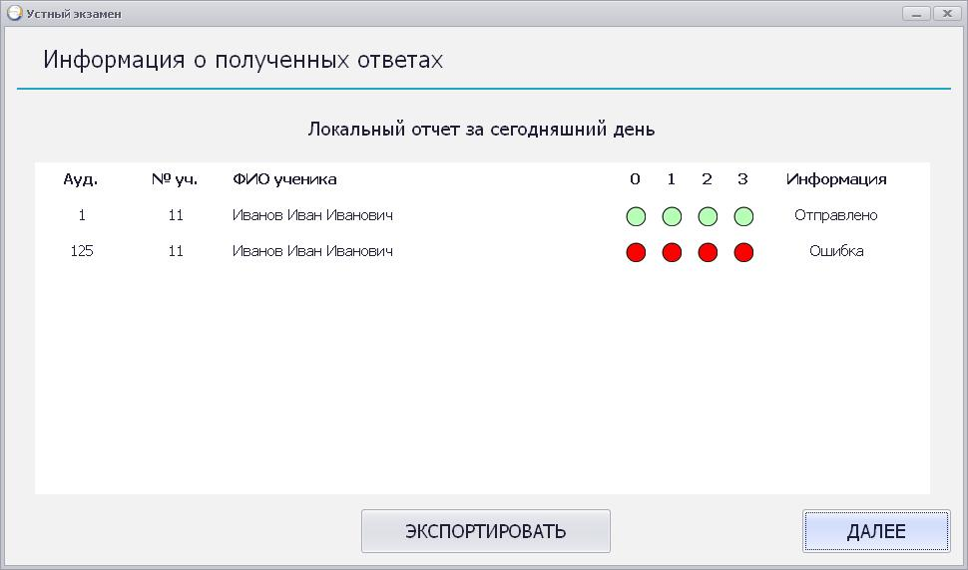

Если ответы не загрузились на сервер РЦОИ или на ПК нет доступа в Интернет, данные ответы средствами ПО записи ответов записываются на флэш-накопитель со всех ПК, с которых ответы не загружены на сервер РЦОИ. Для этого необходимо нажать на кнопку «Экспортировать» в окне на рисунке 20 и выбрать папку на флэш-накопителе для экспорта ответов. Данная кнопка появляется на форме только в случае наличия не отправленных на сервер файлов.
После этого флэш-накопитель подключается к ПК с доступом в Интернет и предустановленным ПО станции записи ответов (тот ПК, с которого экспортировался КИМ), с флэш-накопителя производится импорт ответов в ПО записи ответов (кнопка «Импортировать ответы» в подготовки рабочего места и ответы автоматически подгружаются на сервер РЦОИ.

Рисунок 25. Окно подготовки рабочего места

